КРАЕВОЕ ГОСУДАРСТВЕННОЕ БЮДЖЕТНОЕ ОБРАЗОВАТЕЛЬНОЕ УЧРЕЖДЕНИЕ ДОПОЛНИТЕЛЬНОГО ОБРАЗОВАНИЯ
«КРАСНОЯРСИЙ КРАЕВОЙ ЦЕНТР ТУРИЗМА И КРАЕВЕДЕНИЯ»
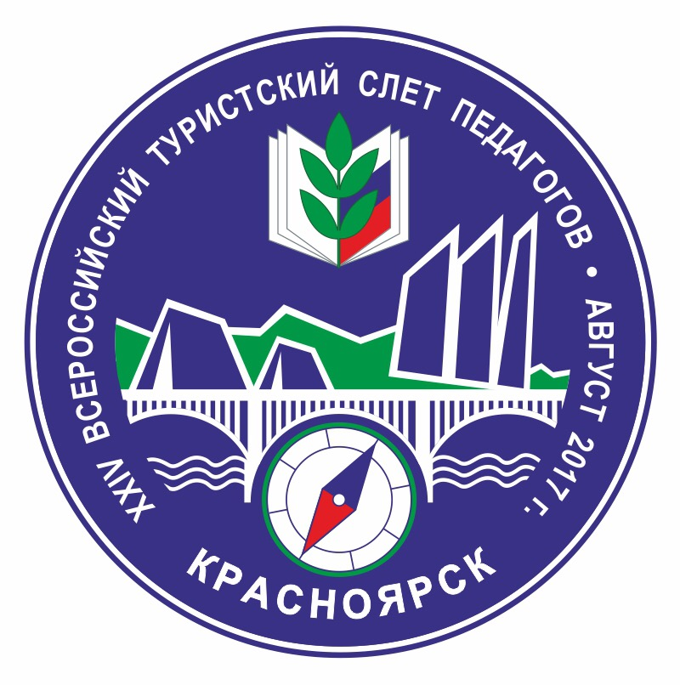
В г. Красноярске с 21 по 26 августа 2017 г пройдет финал XХIV Всероссийского туристского слета педагогов (далее – Слёт).
Впервые в своём территориальном расположении Слёт перевалил за Урал, и соберет в самом сердце Сибири, педагогов из 14 регионов субъектов Российской Федерации и одного города Федерального значения: Республик Крым, Татарстан, Хакасия, Тыва и Бурятия, г. Москва, Саратовской, Новосибирской, Иркутской, Кемеровской, Кировской и Омской областей, Забайкальского, Алтайского и Красноярского края.
Всероссийский туристский слет педагогов - это место встречи людей, неравнодушных к спорту, здоровому и активному образу жизни, место сплочения и формирования командного духа. А командное взаимодействие - необходимое качество для педагога, профсоюзного активиста и, конечно, туриста. Не секрет, что побеждает, как правило, та команда, которая умеет организовать свою деятельность и, учитывая возможности каждого члена команды, грамотно распределяет свои силы. Проведение Всероссийского туристского слета педагогов, давно уже стало для всех доброй и важной традицией.
Программа Слёта насыщенна и увлекательна и включает в себя: «Контрольно-туристский маршрут», «Педагогический рогейн»; лично-командные соревнования: «Техника пешеходного туризм» и «Ориентирование по выбору»; туристские навыки; конкурсные программы, нестандартную систему оценивания конкурсов, праздничные вечера и многое другое.
Каждый педагог - это разносторонний человек, который компетентен в различных вопросах и может организовать свою профессиональную деятельность в любой ситуации. А продемонстрировать свои возможности команды смогут в совершенно новом виде соревнований «Педагогический рогейн».
Одним из самых интересных видов командных соревнований станет «Контрольно – туристский маршрут», пройдет он в форме кросс-похода в заданном направлении. Педагоги, ориентируясь на незнакомой местности, проявят себя в разжигании костров, вязании узлов, определении топознаков, оказании первой помощи и других туристских испытаниях.
Повышение квалификации, обмен опытом работы, подготовка к работе с детьми - главная задача предстоящего Слёта. Большое количество конкурсов Слёта: конкурс представления команд, туристские песни у костра, туристская кухня, туристский арт-моб на тему: «Чудеса природы», посвященный Году особо охраняемых природных территорий и Году экологии в России, позволит участникам показать свои творческие возможности.
На туристском слете педагогов всегда царит атмосфера дружбы и профессионального сотрудничества, специально для участников Слёта, из Сибири с любовью, организаторы приготовили памятные подарки: кедровую шишку, трещотку и бесконечный календарь. Мы надеемся, что для педагогов Слёт станет запоминающимся, ярким событием этого года и подарит положительный заряд необходимой энергии и сил на весь предстоящий учебный год, а памятные подарки, будут напоминать о приятно проведенном в г. Красноярске времени.

Организаторы Слёта:
Общероссийский Профсоюз образования;
ФГБОУ ДО «Федеральный центр детско-юношеского туризма и краеведения»;
ФГБОУ ДОД «Федеральный детский эколого-биологический центр»;
Министерство образования Красноярского края;
КГБОУ ДО «Красноярский краевой центр туризма и краеведения»;
Красноярская краевая организация Общероссийского Профсоюза образования.
Более подробная информация по тел. 221-41-96, 89234544453 Шурыгина Галина, Яшникова Наталья Викторовна, 89048949192.

